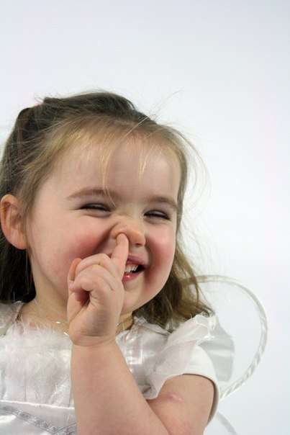
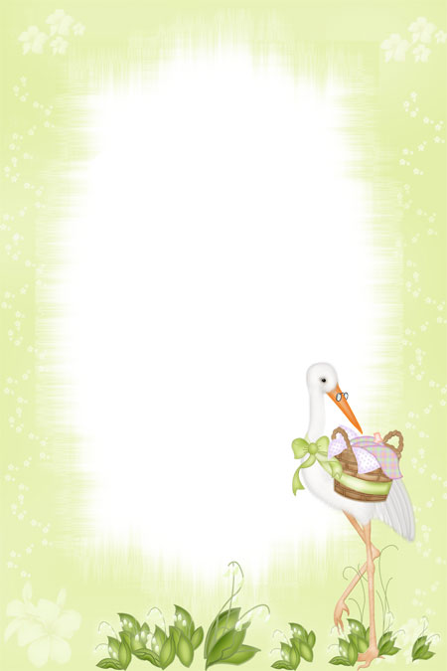
Консультация для родителей
«Как избавить ребёнка от вредной привычки»
К детским вредным привычкам относятся:
- ковыряние в носу;
- грызение ногтей;
- сосание пальца (в том числе и перед засыпанием), верхней или нижней губы, кусание губ;
- наматывание или накручивание волос на палец (иногда и с последующим их выдергиванием);
- подергивание края уха, бровей и ресниц и т. д.
Они нередко остаются «на память» на всю жизнь, и немало взрослых продолжают, как в детстве, грызть ногти, покусывать губу, теребить сережки в ушах и т. д.
Удовольствие как рефлекс
Самая распространенная среди привычек-«вредин» — сосание пальца. С ней сталкиваются чуть ли не в каждой семье. Но, строго говоря, назвать ее привычкой трудно. Скорее, это первый в жизни ребенка навык, рефлекс, который дала ему сама природа и который, как ни странно, должен иметь применение. Все дело в способе. Радость от сосания ребенок получает с самого рождения, когда мать прикладывает его к груди, дает соску-бутылку или пустышку. Поскольку эта процедура ассоциируется у крохи с комфортом и безопасностью, малыш посредством сосания и голод утоляет, и успокаивается. И если в раннем возрасте ребенок не удовлетворил свою потребность в сосании, впоследствии она может «выплыть» как привычка, например в виде пресловутого сосания пальца: при любом дискомфорте, малейшем чувстве тревоги, даже в школе, ребенок тянет палец в рот, грызёт ручку или карандаш.
А позже это будет сигарета, бутылка пива. Существует мнение, что тяга к табаку и алкоголю возникает в том числе и от нереализованное сосательного рефлекса и привычки «засасывать» нервозность и напряженность. Частые «перекуры» во время стрессовых ситуаций вполне наглядно подтверждают верность данного предположения. Попытка ослабить накопившееся напряжение или беспокойство может трансформироваться в другие вредные привычки: откусывание и сдирание ногтей, дергание за ушко, носик, брови, реснички и т. д. В любом случае это симптомы, свидетельствующие об одном: ребенок нервничает. И это не недостаток воспитания, а сигнал, на который надо адекватно отреагировать — понять причину проблемы, а после выбрать оптимальное ее решение.

Беспорядки в детском мире
Мир ребенка еще достаточно мал, особенно пока он не пошел в школу. Семья, друзья, группа в детском саду — вот, пожалуй, и все окружение. События в этом мире становятся поводом для радостей или беспокойств дошколенка. Значит, чтобы понять, почему ребенок нервничает, надо выяснить, какие впечатления он получает из своей «малышовой вселенной».
Начните с себя, с семьи. Именно проблема «отцов и детей», а также лицезрение домашних неурядиц чаще всего расстраивают ребенка. Поэтому, чтобы отучить его сосать палец или грызть ногти, прежде всего, восстановите спокойствие в семье.
Неожиданное решение? Однако — единственно правильное. Если у родных и близких все в порядке, займитесь «детсадовским» направлением. Спросите у воспитательницы, нет ли у вашего ребенка проблем с ней или с ребятами? Кстати, отношения малыша с приходящей няней также могут выливаться в нервотрепку. «Голубой экран» тоже не успокаивает нервную систему малыша. Не важно, что там показывают: новости или мультфильмы, детскую передачу или взрослый фильм, — все это одинаково «тормошит» неокрепшую психику ребенка. Просмотр телевизора должен занимать не более 15-30 минут в день.
Беспокоить малыша может ваше невнимание к нему или слишком сильная опека. Постарайтесь чаще обнимать своего ребенка, целуйте его, гладьте: по спинке, плечикам, ручкам, по голове. Не бойтесь избаловать детей и не стесняйтесь произнести слова: «Митенька (Машенька), я так тебя люблю, я так рад(а), что ты мой ребенок!». Это довольно просто — попробуйте сделать это один, два, три раза специально. Очень скоро ласка и нежность станут абсолютно естественным выражением ваших чувств. Чаще разговаривайте с ребенком, играйте в его игры.
В то же время слишком опекать ребенка тоже не стоит. Как и перегружать его умственными занятиями (языки, музыка, матема­тика), до которых малыш просто еще не дорос. Они вызывают сильное нервное напряжение, ослабить которое ребёнок может лишь вышеупомянутым нетрадиционным способом.
Палец в рот не клади
Если причина выявлена, можно заняться искоренением привычки. Не надо по совету бабушек мазать пальчик ребенка перцем или горчицей, и тем более бить по рукам. Сосать палец или кусать губы он, может быть, и перестанет, а вот проблема останется и непременно выльется в другую вредную привычку.

Именно поэтому так важно начать с избавления ребенка от раздражающих моментов. Увидев, что он грызет ногти или дергает себя за ушко, надо спокойно, без одергиваний и резких движений отвести его пальчик ото рта, лица, забрать тряпочку, которую он сосет. Если малыш опять повторяет жест, повторите и вы свое действие — все так же, с невозмутимым спокойствием. Если ребенок проявляет настойчивость, переключите его внимание: отвлеките лаской, щекотанием, игрой, даже банальным вопросом «Смотри, это что?» — и опять отведите его ручку.
Не задабривайте своего ребенка подарками, конфетами, потаканием его желаниям. И не реагируйте на его поведение агрессивно, с криками и рукоприкладством. Так привычка-«вредина» у него только закрепится. Более того, подобный подход дает сыну или дочке возможность манипулировать родителями. Истерику и негативную реакцию, если ребенок делает это нарочно, не надо замечать. Не говорите ему: «А ну прекрати кричать, немедленно замолчи!» Не подходит также и противоположный вариант: «Не плачь, деточка, на пряничек». В этом случае ребенок зафиксирует: чтобы взрослые сделали мне приятно, надо сделать им неприятно, например начать грызть ногти. Позднее это может вылиться в полное непослушание, необоснованную жестокость, хулиганство, воровство и т. д.
Привычно, но неэстетично
Если ребенок прилюдно ковыряет в носу, чавкает и, зевая, не закрывает рукой рот — не спешите обвинять в недосмотре няню или сомневаться в собственных педагогических способностях Да, это невоспитанность, ведь дети во всем копируют родителей, но тратить время на самобичевание не стоит.
Лучше обратить внимание на себя и другие «образцы для подражания», которые регулярно попадают в поле зрения ребенка. Не следует думать, будто дома «все свои», так что церемониться незачем. Ребенок обязательно вынесет дурные манеры за порог, на всеобщее обозрение.
Чтобы отучить малыша от неприличного занятия, тихо, неслышно для окружающих и очень мягко скажите: «Чавкать (разговаривать с набитым ртом, брать руками котлету, ковырять в носу) некультурно, некрасиво, это может быть неприятно людям, которые тебя любят или просто находятся рядом». Не говорите ребенку, что он «ведет себя как свинья» или что-нибудь в этом роде. Так вы лишь выставите себя перед ним в еще более неприглядном виде и угнетающе подействуете на его самооценку. Даже если малыш с ног до головы измазался мороженым и чихнул отнюдь не в носовой платок, не стоит ругать его, стыдить перед окружающими взрослыми и детьми. Лучше помогите ему справиться с пятнами, приговаривая: «Это некрасиво, правда? Ну ничего, в следующий раз ты обязательно возьмешь платочек, ты ведь
очень аккуратный». У ребенка сразу повысится самооценка и проснется ответственность.
А это — один из шагов на долгой и нелегкой дороге воспитания подрастающего поколения. Относясь к мнению и желаниям маленького человечка с большим вниманием, чаще говоря ему ласковые слова и признаваясь в своей любви к нему, вы, несомненно, поможете ребенку избавиться и от мрачных мыслей, и от скверных привычек.
Когда виноват недуг
Нередко вредные привычки появляются у детей из-за нарушений в работе ЦНС. Они, как правило, определяются в роддоме или во время осмотров у невропатолога еще на первом году жизни малыша. Избавиться от подобных недугов иногда помогает лишь серьезное лечение. Такому ребенку нужна помощь психолога, да и вам легче решить проблему, если ее поддержит опытный специалист.
Однако данный совет не означает, что лишь нервный недуг приводит к возникновению вредных привычек. На их появление у детей с нарушением ЦНС влияет и напряженная обстановка в семье. Общаться с таким малышом нужно спокойно, не повышать голос, не делать рядом с ребенком резких движений. Постарайтесь оградить его от телевизионных потрясений. Обстановка в доме должна быть расслабляющей, а при выборе мебели избегайте как мрачных, так и чересчур ярких красок. Подойдут обои мягких, светлых пастельных тонов — зеленые, бежевые, песочные, горчичные и т. д.
Если вы замечаете, что ребенок срывает злость, причиняя себе боль (рвет волосы, грызет ногти), или ведет себя агрессивно по отношению к другим детям, или испытывает ночные страхи (вскрикивает во сне, плохо спит, не может заснуть, снова мочится в постель), то в таких случаях спросите себя:
- Хватает ли ребенку внимания в семье?
- Ощущает ли он себя защищенным?
- Уверен ли в своих силах?
С перечисленными и другими вредными привычками у детей можно успешно бороться, уделяя сыну или дочке больше внимания, проявляя нежность и одновременно развивая самостоятельность малыша так, чтобы он ощутил веру в свои силы. Если ребенок не может расстаться с вредной привычкой, например продолжает сосать палец, обратите внимание на то, как вы общаетесь с ребенком, какое положение, он занимает в семье. Важно также находиться в постоянном контакте с воспитателями, учителями детского учреждения, чтобы быть в курсе того, как малыш ведет себя в группе.

